**关于网易云音乐的案例分析**

1. **调研和评测**
2. 目标用户群：热爱音乐、广播等的年轻人
3. 用户需求：

（1）搜索喜欢的音乐收听、观看mv、看歌词、下载、收藏、分享、评价的需求

（2）创建自己的歌单，分类合集的需求

（3）收听电台，并且能够自创电台发布自己的作品

（4）得到好音乐排行榜和推荐

（5）浏览音乐、娱乐最新资讯

（6）购买音乐、动漫、二次元周边

3）描述用户使用这个产品的过程, 软件在数据量/界面/功能/准确度等方面的优缺点

（1）细致的场景定位与用户行为的挖掘

相比于其他音乐平台，网易云音乐在范围层方面独有的功能内容有：歌曲评论、社交、歌单创建灵活性和盲听（强大的智能推荐算法）四个模块。通过身边用户访谈反馈，我们发现用户印象深刻的是“评论”、“盲听”以及“灵活的歌单创建”，因此范围层不对“社交”进行分析，只侧重于“评论”、“盲听”和“灵活的歌单创建”。

（1-1）评论-音乐下游体验的载体

音乐本身是一个带有积极情感的事物，因此评论功能不能说是一大亮点，只是顺应积极情感的一个收尾之笔。即我们听到一首不错的歌，自然想去进一步了解它，那么了解它什么？歌名？歌词？抑或炫酷的大转盘？如果你还有点“同理心”，你就会意识到以上那些歌名、歌词、大转盘只需2-3秒就可以扫描完毕，之后只剩下尴尬，就像和阔别已久的同学相聚，两三分钟内把所有能讲的话都讲完了，剩下的除了尴尬，还是尴尬！即我对这这首歌印象还不错，但是就是找不到一个可以满足我下游体验的载体，而评论正好充当了这一角色。具体到听歌行为上，则表现为：对这首歌还不错–哇，哈哈哈哈（已阅热门评论）–情感共鸣，用户在价值感受方面的自我满足度、愉悦度、有用度和移情方面得到了强化与提升。

（1-2）盲听-私人FM&每日歌曲推荐

在访谈中，我们发现大家都有一个共性那就是“盲听”，在稳定的场景下，听歌仅是我们的一个碎片化任务，即我们可能在写代码、在整理需求文档抑或在画线框图，这些主要任务使得我们没有太多精力去Care一些歌曲的选择，我对它的诉求只有一个“好听就行”。正因如此，我们看到WIN10版的网易云音乐强化了“私人FM”与“每日歌曲推荐”。

（1-3）灵活的歌单创建——产品动力源

网易云音乐歌曲的精准匹配、情感Evoking的评论足以满足了用户的听歌的需求（Self-satisfaction），但是这种满意度是碎片的，不足以兑换用户的忠诚度，因此我们还需点针线活，将它串起来，于是灵活的歌单创建为用户的自主收藏创造一个良好的前提，从而下次能想到——“哎上次那个’口琴’很好听”，这就是用户的二次体验，即作为用户忠诚度的一个开始。

（2）细致的场景定位与用户行为定位

（2-1）私人FM

由于私人FM属于没有尽头的歌单播放，用户与产品此时处于一种“托管模式”。即使用“私人FM”的用户属于重度盲听用户，因此在行为路径方面没有太多的横向、纵向延伸的必要性。

（2-2）每日歌曲推荐

相比于私人FM无尽头播放，“每日歌曲推荐”的数量是有限的（20首），即使用“每日歌曲推荐”的用户属于中轻度盲听，用户只是暂时托管于产品，其还有继续探索的精力。因此在行为路径方面需要一定的横向、纵向延伸。

（3）强化盲听、音乐+评论

从Win7版到Win10，网易云音乐通过元素的整合与布局强化了盲听这一要素，顺应了范围层的需要。win10版的网易云音乐将左导航的“私人FM”与归属于推荐歌单“每日推荐”独立出来，至于视觉黄金附近，作为单独的模块入口，以突出“盲听”对产品的重要性。当然音乐+评论也是最具智慧的组合方式，通过优质评论去强化听歌体验，触发用户情感Evoking。

（4）产品的脸面，马虎不得

（4-1）色彩

官方默认皮肤是暗红色，学过色彩心理学的同学一定不陌生，红色是最容易激发（Evoking）情感的，而在红色中又加入了灰色系，使得红色的饱和度被降低，即调和了情感激发的强度（过强容易引起人不适，甚至是反感），同时低饱和度的色系容易激发品质、高端等积极情绪。因此暗红色作为官方默认的主色系与目标用户人群（喜欢逼格的85-95）是十分契合的。

（4-2）界面复杂度

去解构苹果系列的海报抑或视频，你会提取到形成逼格的一个核心要素就是“简洁”。从使用层面来讲，简洁事物的信息化指标质量很高（如较高的可读性）会驱动用户快速解码，为二者之间的共鸣提供了一定的前置基础。其次来自于用户价值层面的移情特质，水墨画中的留白会使人移情于山水之间，对于界面表现，也有类似的效果，比如增加“透气性”，使人更加聚焦于核心内容本身，一旦聚焦（AttentionSpan）就容易发生情感关系（详情请参考“关于无线C端产品的一些UX建议”）。

（4-3）相比于Win7，Win10版在界面复杂度方面，主要优化了两点

注重界面的“透气性”，通过重新布局内容区块，实现主动留白；适当缩小歌单封面面积，实现被动留白。

注重界面元素一致性，相比于Win7版的纯文字内容区块Title，结合主色系（暗红色）的Icon增加了界面一致性的调和作用（注意Win7版的纯文字是灰色系，在色彩学上，灰色起到了调和的作用。Win10版在灰色文字调和的基础之上，又通过主色系的线稿式Icon对这种调和有做了一步梳理，使得界面表现出更高的一致性，即看上去不复杂的。）

（5）界面精致

网易云音乐在界面精致性方面做的很细腻，除了前面提到的降低界面复杂度传递一种“逼格”，其在歌单封面的选择上，也多是一些富有“逼格”的图片。相信许多热爱音乐的人都有过收藏CD的习惯，通过精致的复古情怀的CD转盘来传递这种对音乐的尊重与品质的传递当属最合适不过了。

（6）评论吸引力

要说网易云音乐给用户带来的最大情感震撼当属“评论”。一首普通的歌，经过切合情境的评论的催化，使其显得非常有韵味。这种现象，我们将其称为“心理层面”的有色眼睛。

网易云音乐的评论机制是以用户点赞的热门评论为主，前面已经提到过，评论对音乐而言是一种顺势而为，迎合音乐本身积极情感的一个收尾。基于点赞数的人们排序恰恰保证了评论的质量或吸引力（人在情感Evoking方面是具有共性的，一个搞笑的段子，无论你是男生抑或女生都会忍俊不禁）。Papi酱为什么那么火，其中有一个重要的要素就是其题材选的好，吐槽了我们想吐槽的东西。记得有位前辈曾经提到社交的本质，即表达-认同-沟通，基于点赞排序的机制利用人的情感Evoking共性，强化了内容的认同，为最终的情感共鸣（沟通）奠定了基石。

（7）歌曲质量高

网易云音乐的推荐算法，它其实本质上满足了用户个性化或者千人千面的诉求。传统的音乐呈现，无非是基于“新歌首发”、“排行”、“歌单”抑或什么爵士摇滚。我想说的是，你整那么多，干哈？和我有关系吗？在盲听的情境下（明听更多的牵扯到音乐的版权，这里不做讨论），用户的需求是听到好听的歌，至于你分的什么摇滚、爵士，这些和我的需求存在匹配关系吗？而网易云音乐将这种选择困难转移给系统，这无非是最善解人意、最有效、最省力的做法，正是因为这“三最”，才使得用户对网易云音乐产生黏性（以前做社交产品一直在思考如何提升产品的黏性，现在看来，黏性本质是以一种最智慧的方式使得用户承担更少的心智负荷，从而高效地实现用户内心最真实的需求）。

1. 用户体验方面有问题么？用户对产品有什么改进意见？

（1）曲库丰富，几乎所有想找得歌都能找到，而且对一些不知名的曲子有备注，这一点比较体贴

（2）曲子整理与合集做的很丰富全面

（3）为什么首页放得是歌单而不是歌星？

1. 对该软件的评价

目标用户多是85-95年龄段的用户，这部分用户对产品的“逼格”诉求自然不言而喻。但是目标用户对音乐本身的垂直度质量要求不高，多为中间品质用户，即好听剩余一切！而非一定要听爵士抑或一定要听摇滚！用户的目标多为盲听，因此产品强化盲听，是最直接的产品与用户的匹配，自然要胜于那些所谓的新歌首发、排行等自嗨型的痒点规划。之前看到有一个以年龄为自变量的情怀营销的实验，研究结果发现相比比于其他年龄群，针对90后左右的年龄群（85-95）做情怀营销是有效果的。因此网易云音乐的评论正好契合了这一条件。所以我们也不难发现，目标用户对网易云音乐的评价都很高，因此我是比较推荐这款软件的。

1. **分析**

网易云音乐于2013年4月发布，而此时，市场上已有QQ、百度、酷狗等一批音乐应用，有的企业在这个市场已经营了十多年，面对一个如此规模的红海市场，网易云音乐如何打响自己的第一炮呢？以下是网易云音乐与QQ音乐、酷狗音乐的比较分析结果：

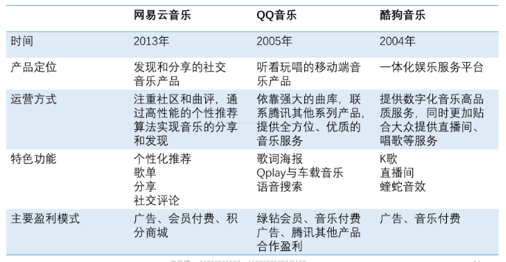

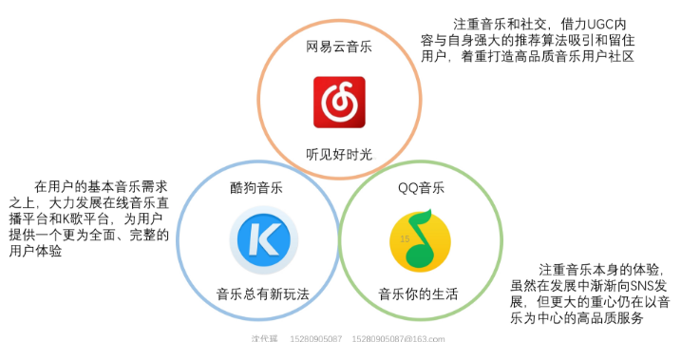

通过分析可以得到，网易云音乐具有自己独特的竞争优势：

1）极致设觉设计的交互体验

面对众多有发展多年的行业对手，网易云音乐恰好是获取了一个在“移动领域”的先机。此时的传统的音乐应用的中，正是处于从PC端向移动端迁移的过渡阶段，而网易云音乐则作为移动原生面世，这是一个很好的契机。之后便是亮相，相信很多首批使用网易云音乐的用户都会很惊艳于它的视觉界面，特别是播放时转动的黑胶唱片，据说这个界面当时耗费了网易相当大的精力，不管是色彩还是转速，都得到了成百上千次的调试。当然，这个付出所收到的成效也是非常显著的，在网易云音乐初期的口碑传播中，黑胶唱片为代表的视觉界面成为最为重要的传播载体。而且有意思的是，网易云音乐的“黑胶唱片”播放界面，如今如今成为业界公开“学习”的对象了。

网易云音乐初期的“视觉”路线，不仅让它得以口碑传播，更是积累了首批种子用户。举个例子，有很多人喝茶，但是有的人用玻璃杯喝喝就可以，有些人却要求用紫砂壶，这些都是喝茶用户，但显然的是用紫砂壶的人在品茶方面更专业，有更多的发言权。听音乐也是如此，有些用户要的不仅仅是“听”，而是要更全面的体验，这样的用户也多是生活中关于音乐的“意见领袖”，网易云音乐的早期用户，则多以这样的用户为主，这也为网易云音乐后期发酵出更多的用户，更多的UGC打下了基础。

2）产品功能创新

在视觉上成功脱颖而之后，沉淀下来的用户开始把目光放在产品功能上，这是网易云音乐的“歌单”便迅速受到瞩目。歌单的创建使音乐应用在“使用场景”方面得到了大规模的进展，不同的歌单对应了不同的使用场景。基于移动互联网时代的到来，用户在网络中的碎片化时间，所以场景的概念应运而生，歌单则恰好应和这样的市场需求，网易云音乐除了歌单之外，像私人FM，个性化推荐，主播电台等产品功能都受到了用户的青睐。

从网易云音乐产品功能创新所受到用户喜爱的结果我们可以看到，在音乐试听过程中，音乐作品资源固然重要，但是一定要配以最佳的体验方式，才能发挥出最高的效能。就好比做一道菜，只有好的食材还不够，还得有好的厨师，好的刀工，做法和配方，这样才能做出绝世美味。如今网易云音乐的诸如“歌单”等产品功能也被更多的竞品“借鉴学习“，这其实也反映了传统老牌音乐应用在创新精神上的匮乏，当面对后起之秀的崛起时，只能靠模仿和抄袭来紧跟产品节奏。

从视觉体验到使用体验，网易云音乐完成了第二步的进程。

3）互动社交的发酵

网易云音乐的发展过程中，第一步积累到了“人”，第二步推出了“创新功能”，这使得第三步“互动社交”的到来顺其自然。初期高质量用户通过评论、分享、创建、收藏深度参与到了产品的构建之中，为产品积累了众多“附属资源”（歌曲评论、歌单、歌单评论、收藏等）。这些资源在后期产品面向更大用户群体的时候，后来者除了体验产品本身之后，还可以享受到这些“附属资源”带来的惊喜。这些资源是无限可能，是独家和原创的是，是别的产品所不具备的，此时行业内的竞品则再无“借鉴学习”的可能。

现在在如微博这样的社交媒体上查阅网易云音乐的用户反馈，则会发现歌曲评论已经形成相当规模了，用户在听歌的同时看评论，回复评论，从中寻找乐趣和感动，找到与自己有相同感悟的志同道合者。“听歌先看评论”已经慢慢渗透到网易云音乐用户的潜意识中，并且这些内容是动态的，是随时会有新内容产生的可能。

**第三部分 建议和规划**

1）优化建议：

（1）听歌识曲、扫一扫功能与搜索功能相结合

（2）增加铃声剪切、制作功能

（3）增加音效设置功能

2）具体规划：

作为项目经理，首先根据团队的使命任务，可以分为2-4个小组，确定责任人，明确每个人的职责分工（开发，测试，美工等等）。

其次，定期或不定期，对各小组及成员完成任务情况进行督查。重点督促各小组和成员履行职责、完成任务、团结协作方面的情况。